VZTAHOVÁ MAPA

Na základě rozhovoru s klientem, případně dalšími členy rodiny, vytvořte aktuální vztahovou mapu klienta. Jedná se grafické znázornění současných vztahů s lidmi z nejbližšího okolí klienta, se kterými je alespoň v minimálním kontaktu. Mrtví členové rodiny se do mapy neuvádějí, výjimku tvoří takový jedinec, který nějakým způsobem stále ovlivňuje život klienta, např. zemřelá manželka klienta, který ji nemůže odpustit, že jej tady nechala, neustále o ni mluví, vzpomíná na ni apod. V tom případě daného člena rodiny do mapy zakreslete a označte křížkem. Pokud má klient nějaký vztah s jedincem mimo rodinu a jedná se o významný vztah pro klienta, je nutné jedince do mapy zakreslit a v závorce uvést o koho se jedná.
Mapu můžete vytvořit ručně, poté naskenovat a vložit do textu jako obrázek.
Vysvětlivky:
MUŽ = čtvereček
ŽENA = kolečko
Aktuální věk – napsat dovnitř čtverečku nebo kolečka
Klienta označit hvězdičkou
Dle potřeby do závorky uvést vysvětlení o koho se jedná (např. RODIČE, MANŽELÉ, DRUH/DRUŽKA, DĚTI, SOUROZENCI, SOUSED ATD.)
Vztahy:
___________________ = označuje vyrovnaný, spokojený vztah
_ _ _ _ _ _ _ _ _ _ _ _ _ = vlažný vztah, nezájem, neochota investovat do
vztahu
_ . _ . _ . _ . _ . _. _ . _ = konfliktní vztah, jedinci spolu bojují
šipka naznačuje vtah dominance a submisivity, směřuje od
dominantního k závislejšímu jedinci

Viz dále dva příklady.

Příklad č.1: Vztahová mapa dospělého klienta, který má problémy s nadužíváním alkoholu. Z jeho vztahové mapy lze vyčíst, že má převažující konfliktní nebo vlažné vztahy se všemi blízkými lidmi (bývalou manželkou, jejími rodiči, svými rodiči, vlastní sestrou a synem), pouze se svojí dcerou vnímá vztah jako spokojený. Z mapy lze dále vyčíst, že v primární rodině klienta byl dominantní otec, v rodině manželky matka, oba si do vlastní rodiny přinesli vzorce vztahů svých rodičů, a to dle vyjádření klienta pravděpodobně vedlo i k nedorozuměním, zvýšené konzumaci alkoholu a následně rozpadu manželství. Bývalá manželka během manželství příliš podléhala vlivu své dominantní matky.
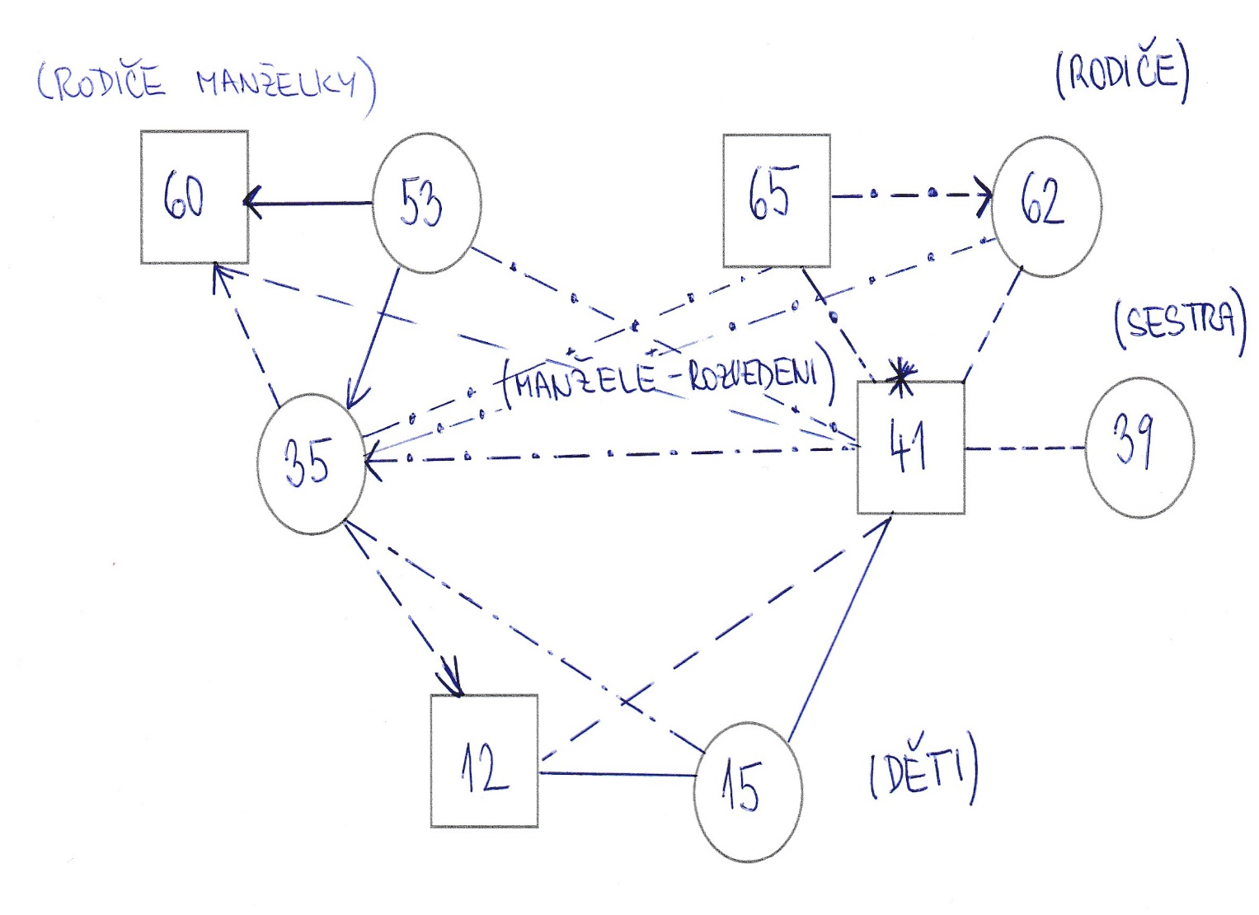

Příklad č.2: Vztahová mapa seniora, který žije v Domově pro seniory. Z jeho vztahové mapy lze vyčíst, že má vlažný vztah se svým bratrem a svojí dcerou, konfliktní vztah se zetěm, pouze se svojí vnučkou vnímá vztah jako spokojený. Aktuálně se klient s nikým nestýká, cítí se osaměle, návštěvy dcery odmítá, protože chodí se zetěm, na vnučku vzpomíná často, ale vidí se cca 1x za rok.

